Tlačový materiál k filmu Pod parou
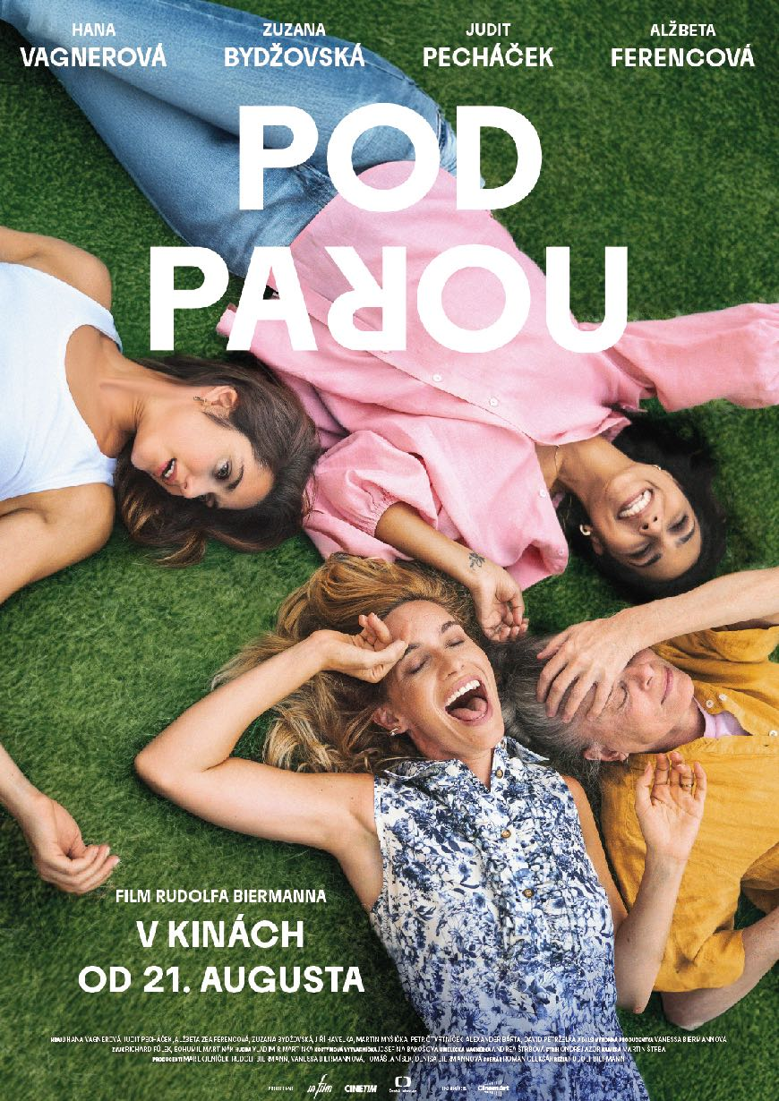

V kinách od 21. augusta.


Česká republika, Slovenská republika, 2025, 112 min.
Dráma / komédia, nevhodné pre deti do 12 rokov.

Tvorcovia:
Režisér: Rudolf Biermann
Scenár: Roman Olekšák
Dramaturgia: Petr Kolečko
Kamera: Martin Štrba
Hudba: Vladimír Martinka
Zvuk: Richard Fűlek, Bohumil Martinák
Strih: Ondrej Azor
Kostýmy: Josefína Bakošová
Masky: Andrea Štrbová
Kreatívna producentka: Helena Uldrichová - Česká televízia

Účinkujú: Hana Vágnerová
Alžbeta Zea Ferencová
Judit Pecháček
Zuzana Bydžovská
Jiří Havelka
Petr Čtvrtníček
Alexander Bárta
Martin Myšička
Leoš Noha
David Petrželka
František Prachař
Štěpánka Todorová
Josef Abrhám

Produkcia: Denisa Biermannová, Tomáš Janísek, Rudolf Biermann, Marek Jeníček, Vanessa Biermannová
Koproducenti: Česká televízia
Kreatívny vizuálny dizajn: Barbora Šajgaliková
Foto vizuálu: Martina Mlčúchová

Kontakt pre médiá: Perla Žinčíková, perla@makovienka.sk, 0908 129 040

Pod parou

Je ľudský organizmus naozaj v najlepšej kondícii, keď si udržíme hladinu alkoholu v krvi 0,5 promile? Štyria priatelia a stredoškolskí učitelia sa rozhodnú túto teóriu overiť bláznivým experimentom.
Jedna z vedeckých teórií tvrdí, že všetci sa rodíme s prirodzeným nedostatkom alkoholu v krvi a naše telo funguje najlepšie, keď dosiahneme a udržíme hladinu alkoholu v krvi 0,5 promile. Učiteľka Martina a jej tri kamarátky-kolegyne sa pustia do bláznivého experimentu, aby si túto teóriu overili na vlastnej koži. Keď sa im podarí dosiahnuť požadovanú úroveň hladiny alkoholu, okamžite sa budú cítiť uvoľnenejšie v triede aj pri riešení osobných situácií. Ako ich experiment s pravidelnou konzumáciou alkoholu dopadne a čo spôsobí, ukazuje brilantne vystavaný príbeh Pod parou.
Film je adaptáciou úspešného dánskeho oscarového filmu Chľast z roku 2020. Naši tvorcovia však urobili niekoľko zásadných zmien, predovšetkým zmenili hlavné štyri mužské postavy na ženské a prispôsobili príbeh prostrediu moravského mesta Mikulov. V hlavných úlohách sa predstavia Hana Vágnerová, Judit Pecháček, Zuzana Bydžovská a Alžbeta Zea Ferencová. Toto kvarteto sympatických dám režíroval známy producent a režisér Rudolf Biermann.

Trailer k filmu si môžete pozrieť na YouTube TU.

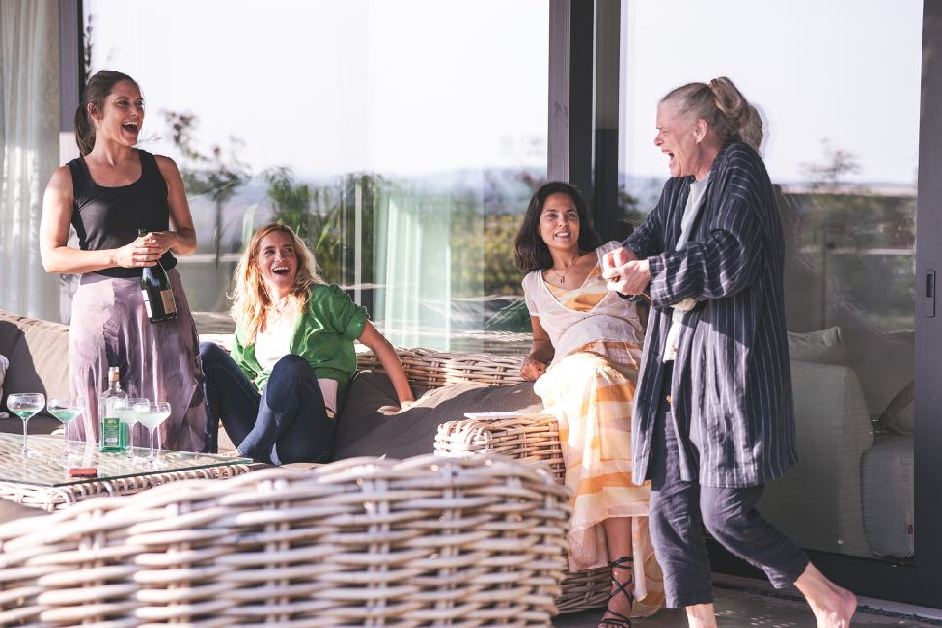
Pod Parou a Mikulov

Pre film Pod Parou si tvorcovia vybrali malebné juhomoravské mesto Mikulov. Jeho poloha v blízkosti hraníc medzi Českou a Slovenskou republikou im umožnila veľmi vierohodne pracovať s obojakými národnosťami hlavných hrdiniek. Do postáv hlavnej štvorice hercov Hana Vágnerová, Alžbeta Zea Ferencová, Judit Pecháček a Zuzana Bydžovská celkom prirodzene vstupujú ich české a slovenské (a čiastočne aj maďarské) korene.
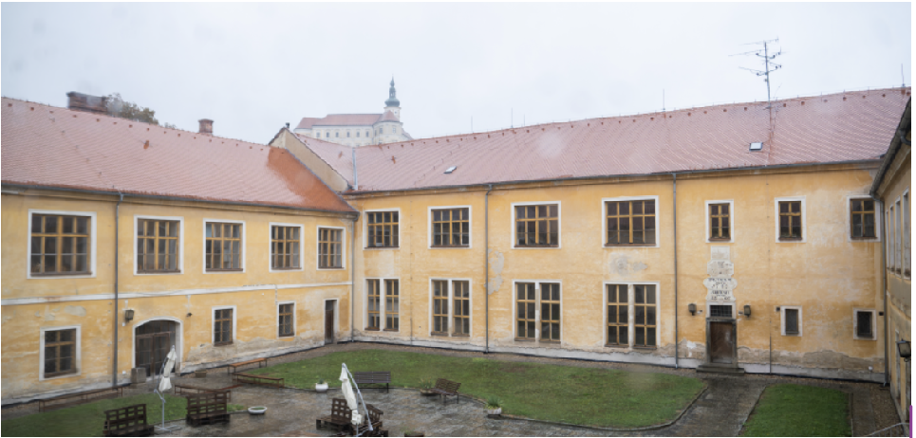
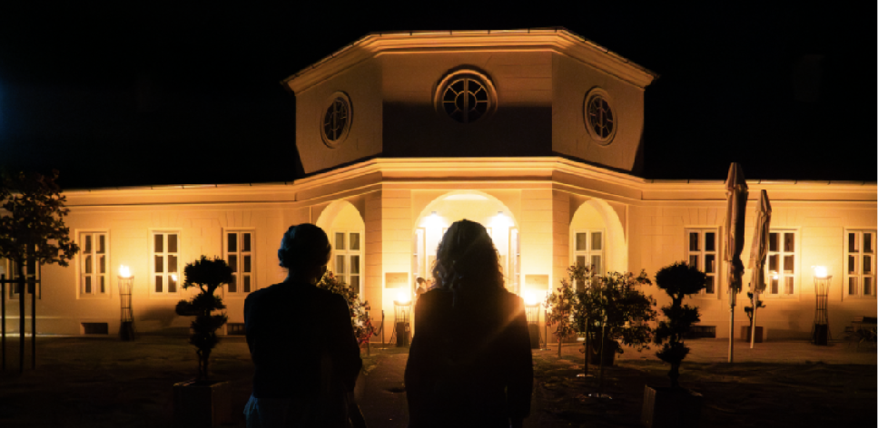
Nakrúcanie filmu Pod parou prebiehalo na viacerých zaujímavých miestach v Mikulove, najmä na Svätom Kopečku a jeho krížovej ceste, na mikulovskom historickom Námestí, v kameňolome Mariánsky mlyn, v Letohrádku Portz Insel, vo Vinárstve Sonberk či v bare O'Hara. Nakrúcalo sa aj v klasicistickom valtickom zámku Belveder, ktorý museli filmári pre filmovačku kompletne zariadiť, nakoľko je momentálne prázdny. A keďže hlavnými postavami filmu sú učiteľky, tvorcovia nemohli vynechať ani Gymnázium Mikulov, ktorého predchodcom bolo piaristické gymnázium založené v roku 1631.
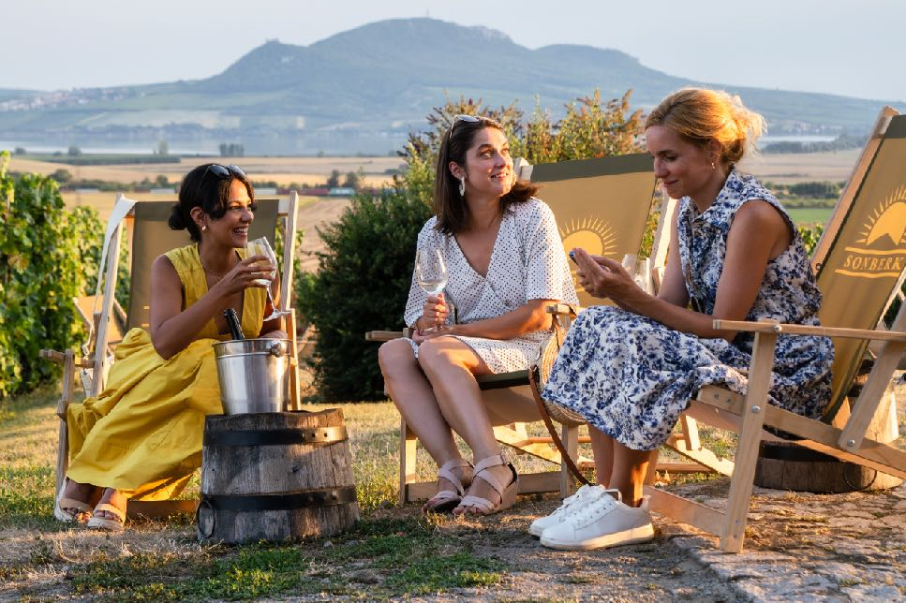
Zaujímavosti z nakrúcania
Na nakrúcaní filmu sa v rôznych komparzných úlohách podieľalo 400 obyvateľov Mikulova.
Rekvizity do filmu vytvorila úplne nová značka piva Pálavský bejk.
Všetky vína použité vo filme pochádzajú zo známeho vinárstva Sonberk.
Menu pre scénu slávnostnej večere vytvoril známy šéfkuchár Marcel Ihnačák, ktorý okre iného použil pol kilogramu kaviáru.
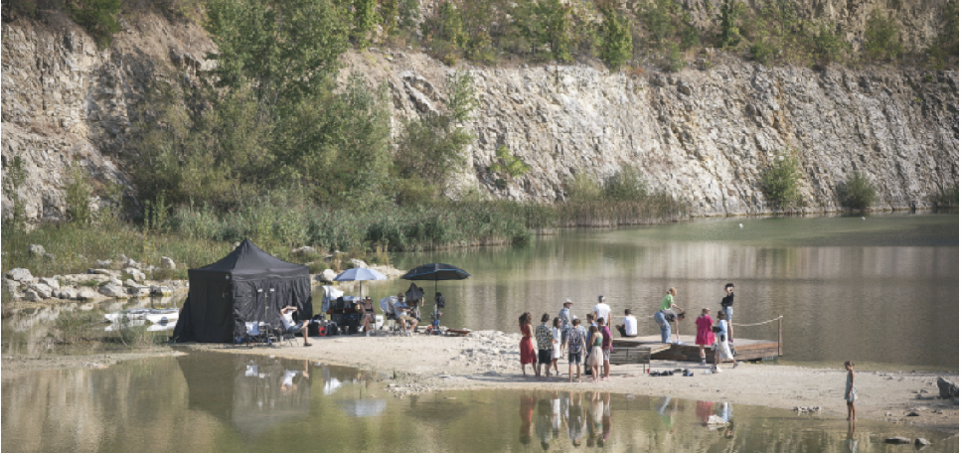
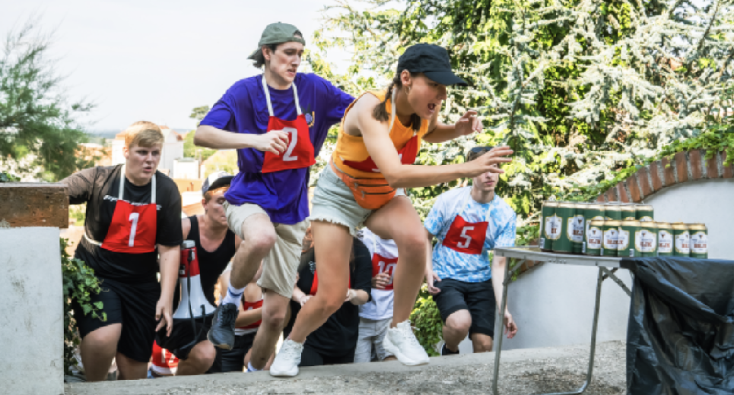
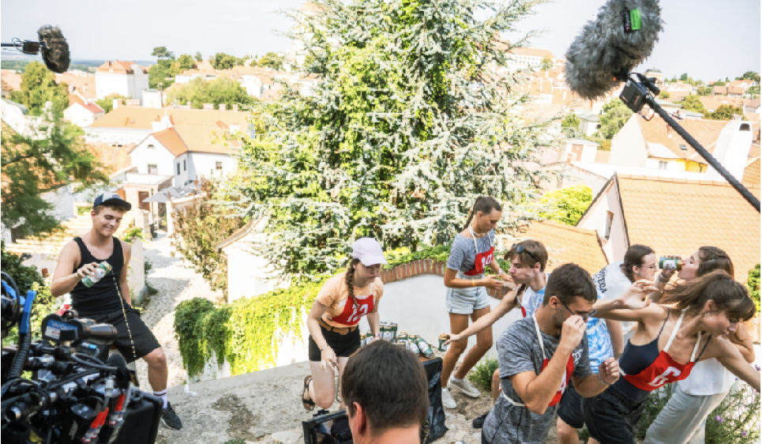
Najnáročnejšie natáčanie prebiehalo na Svätom Kopečku pri úvodnej scéne recesistického behu študentov za pivom. Začínalo sa o piatej ráno a štáb opustil miesto nakrúcania až za tmy. Bol to zároveň jeden z najhorúcejších dní v roku.
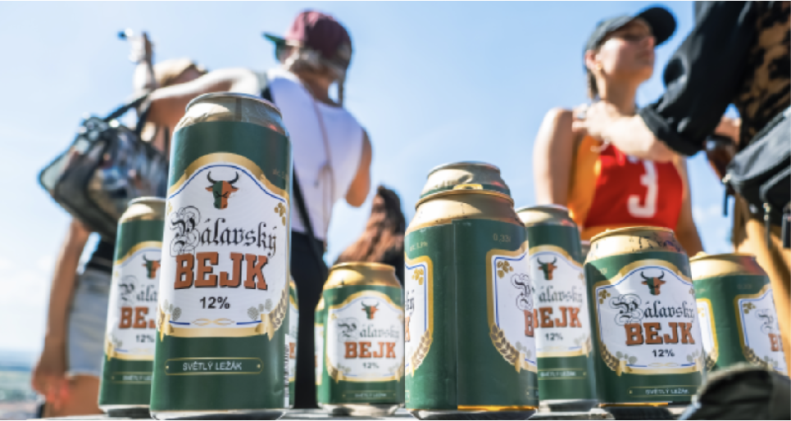
Náročné bolo aj nájsť psa pre Vlastu, ktorú hrá Zuzana Bydžovská, ktorý by zvládol nakrúcanie v extrémnych letných teplotách. Tvorcovia filmu ho napokon našli vo veľkom psom útulku.
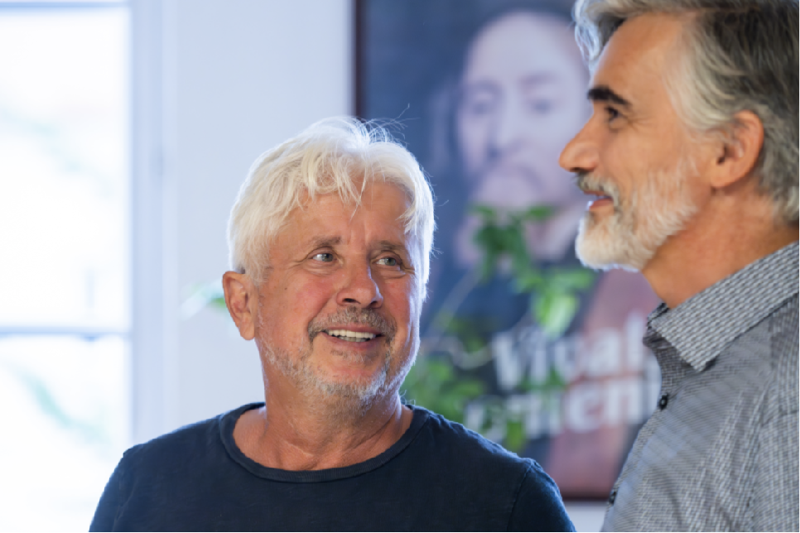
Rozhovor s režisérom a producentom Rudolfom Biermanom

Od roku 1990 pôsobí ako nezávislý filmový producent, čo nakoniec viedlo v roku 1993 k založeniu jeho vlastnej filmovej produkčnej spoločnosti IN FILM Praha, ktorá vyprodukovala mnoho umelecky úspešných a ocenených filmov. Patria medzi ne filmy Martina Šulíka Záhrada, Orbis Pictus, Krajinka, Tlmočník a Muž so zajačími ušami, ale aj snímky Matěja Mináčka Všetci moji blízki, Ivana Filu Kráľ zlodejov, Jiřího Menzela Obsluhoval som anglického kráľa, Jana Hřebejka Kawasakiho ruže a Juliusa Ševčíka Masaryk, ktorý získal 12 filmových cien Český lev. Okrem ocenených filmov jeho spoločnosť vyprodukovala aj niekoľko divácky úspešných filmov, napríklad Román pre ženy (réžia Filip Renč), Účastníci zájazdu (réžia Jiří Vejdělek). Jeho režijným debutom so spolurežisérkou Mariannou Čengel Solčanskou bol film Sviňa (2020), na ktorý nadviazal úspešným filmom Vojna policajtov (2024).

O filme a jeho hrdinkách
Keď sa naskytla príležitosť získať práva na remake filmu Chlast, hneď som vedel, že je dôležité, aby v našom filme namiesto mužov hrali ženy. Myslím, že výsledok hovorí sám za seba, a dúfam, že sa táto verzia príbehu, plná ženského šarmu a česko-slovenského šantenia, bude všetkým páčiť.

O filme a Mikulove
Chceli sme vytvoriť nový pohľad, ale zachovať zmysel filmu, jeho morálku, a tento pohľad očami žien môže byť pre divákov zaujímavý. Režisér a scenárista filmu Chlast Thomas Vinterberg mi požičal pôvodný scenár. Pre nášho scenáristu Romana Olekšáka je, mimochodom, Chlast obľúbeným filmom a pozná ho naspamäť. Už pri písaní prvej verzie scenára nám bolo jasné, že ho píšeme pre Mikulov, blízkosť slovenských hraníc a pravdepodobnosť, že tam niektorí Slováci pracujú, bola zrejmá. Mikulov je hlavne magické miesto a mnohé lokality poslúžili ako inšpirácia pre samotný film. Krížová cesta na Svätý Kopeček alebo miestne Gymnázium či priľahlý Lednicko-valtický areál - to všetko je úžasné.

O hlavnom obsadení
Výber herečky do hlavnej úlohy Martiny bol komplikovaný, táto postava sa vyvíja a je veľmi dramatická. Naopak, ostatné tri hlavné postavy boli obsadené hneď, mal som o nich jasnú predstavu. Druhá, resp. tretia verzia scenára vznikla priamo na telo týmto trom ženám: Zuzane Bydžovskej, Alžbete Ferencovej a Judit Pecháček. Chvíľu trvalo, kým vznikla postava Martiny. Ale uvedomil som si, že vek Hany Vágnerovej zodpovedá našej filmovej hrdinke a Hana, našťastie, začína na svoj vek aj vyzerať, čo bolo pre film ideálne.

O fenoméne česko-slovenského castingu a herectva
Vďaka obsadeniu českých a slovenských herečiek máme väčší výber pri zostavovaní postáv. Film spestruje to, že jedna hovorí česky, druhá slovensky a tretia je pôvodom Maďarka. To všetko inšpirovalo scenáristu Romana Olekšáka k vytvoreniu množstva vtipných situácií a dúfam, že tieto momenty divákov pobavia. Je tam aj množstvo vecí, ktoré Zuzana Bydžovská vymyslela počas skúšok, a to všetko mi dáva nádej, že sa diváci budú dobre baviť. Aj ostatné úlohy hrajú výborní herci: Jiří Havelka, Martin Myšička či Alexander Bárta, pričom všetci hovoria svojím rodným jazykom. Výborní sú aj mladí herci vrátane Josefa Abrháma a Františka Prachařa. Úžasní sú aj mladí herci v ďalších úlohách gymnazistov, o ktorých ešte budeme počuť v budúcnosti.

Pod parou alebo pozvánka do kina
Diváci sa vo filme nájdu a navyše sa môžu zabaviť. Určite sa už ocitli v situáciách našich hrdiniek a hrdinov, určite si chceli oddýchnuť od nejakého trápenia alebo sa uvoľniť v nejakej ťažkej životnej situácii konzumáciou alkoholu. Film nie je obhajobou alkoholu, ale nie je ani jeho odsúdením, je to postreh zo života a pre našich hrdinov sa napriek mnohým ťažkým situáciám skončí dobre.

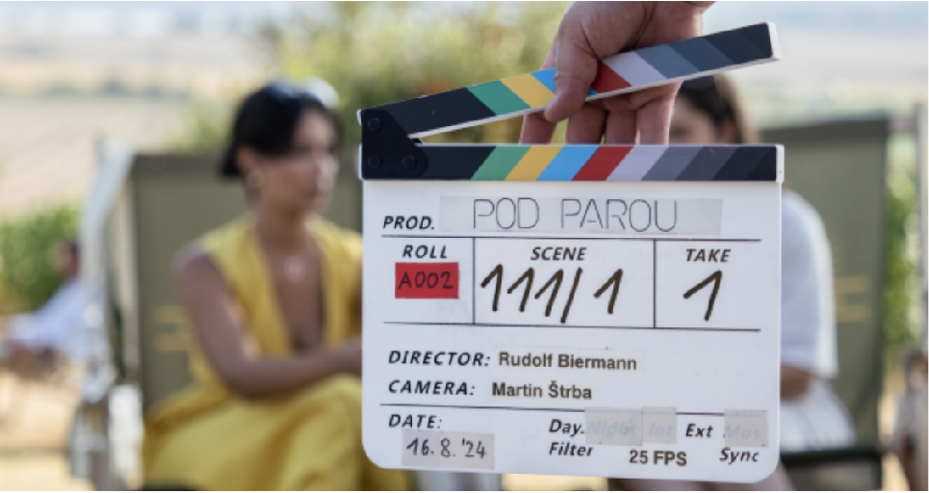
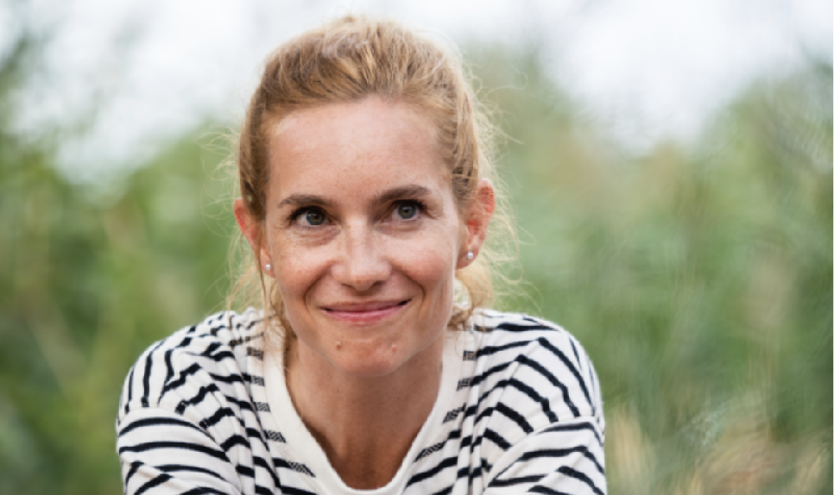
Martina (Hana Vágnerová)

Martina učí dejepis na strednej škole a začína si uvedomovať, že trpí syndrómom vyhorenia. Je to ona, kto navrhne experiment s alkoholom, a je to ona, kto z neho spočiatku najviac profituje. Postupne sa však ukáže, že sa borí nielen s profesionálnou krízou, ale aj s problémami v rodine.

Hana Vágnerová o Martine
Martina na začiatku filmu prechádza totálnou životnou krízou, či už sa to týka jej partnerského vzťahu, alebo práce. A film je aj o tom, ako sa s celou krízou vyrovnáva.

O ústrednej štvorici herečiek a práci na pľaci
Máme fantastické obsadenie! S trojicou herečiek sa pracovalo absolútne úžasne a oceňujem, že sme pred nakrúcaním absolvovali niekoľkodňový teambuilding. Príbeh filmu Pod parou je o ženskom priateľstve a je v ňom veľa vecí, ktoré sa nedajú zahrať a treba ich prežiť a precítiť. Vybrané lokality sme navštívili vopred, napríklad ústredná scéna sa nakrúca v reštaurácii, dokonca sme tam chodili v kostýmoch. A to sú drobnosti, ktoré vo vás dozrejú pred nakrúcaním, a bol to veľmi šikovný ťah Rudolfa Biermanna. Je to mimoriadne poctivý režisér a pri nakrúcaní išiel až na dreň.

O Mikulove
V rámci natáčania som bol v Mikulove prvýkrát a bol som milo prekvapený, aký je Mikulov krásny, išli sme sa pozrieť do lomu, ktorý je nádherný, a počas natáčania sme mali šťastie na počasie, takže to celé bolo super.

O filmovom experimente učiteliek: udržiavanie hladiny 0,5 promile v krvi
Naše hrdinky to považovali za akúsi skratku, ako vyriešiť momentálnu stagnáciu svojho života a získať alibi, aby experiment získal určitú vedeckú hodnotu. Podľa môjho úprimného názoru to nie je teória, ktorej by sa mali v živote držať a ktorá je skutočne pravdivá.

V dánskej verzii bola replika: Celá táto krajina pije ako šialená
Česko a Slovensko sú krajiny, ktoré tiež pijú... Máme zbytočne vysokú latku alkoholu a Česko naozaj „pije ako blázon“ nielen v tínedžerskom veku, ale aj neskôr v živote.

Aké je to hrať postavu, ktorú v dánskej verzii hrá Mads Mikkelsen
Zo začiatku som bola trochu vystresovaná, pretože Mads je jeden z mojich najobľúbenejších hercov, je to vynikajúci herec. Je to dosť veľký risk robiť adaptáciu niečoho, čo je geniálne. Myšlienka mať ženské obsadenie tomu dáva slobodu a mám pocit, že sme vytvorili film, ktorý je úplne iný. Každá z nás, z ústredných štyroch herečiek, vniesla do projektu osobitú energiu, a tak to nie je a nemôže byť svojvoľná kópia niekoho iného.

O tanci a záverečnej scéne
Mads Mikkelsen je vyštudovaný tanečník, študoval balet a v tejto scéne je to naozaj veľmi viditeľné. Ja som balet neštudovala, ale zase dokážem skákať do vody, pravidelne skáčem na trampolíne. Mads to nedokáže, ja áno.

O posolstve filmu Pod parou
Vo filme je veľa tém, ale najviac sa mi páčila línia zodpovednosti za vlastný život, ako sa vyrovnávame s krízami vo vzťahoch a v živote, ktoré sú nevyhnutné. Pomáhame si barličkami v podobe alkoholu a za toto správanie môžeme zaplatiť krutú daň, cena môže byť veľmi vysoká.

Pod Parou alebo pozvánka do kina
Pod parou je film, v ktorom sa môže nájsť veľa ľudí, pretože ponúka niekoľko tém od vyhorenia, krízy v manželstve, priateľstva… Verím, že film bude vtipný a hlavne dúfam, že bude ľudský.

Nikol (Alžbeta Zea Ferencová)

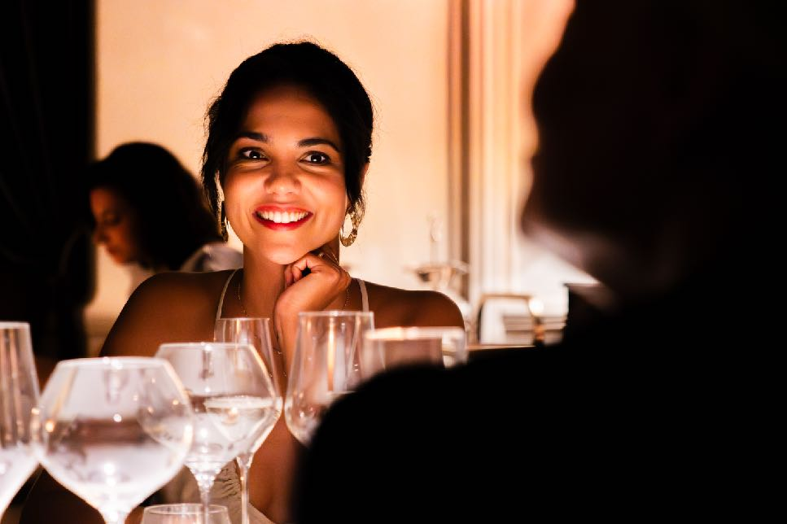

Nikol učí matematiku. Jej manžel zbohatol v oblasti IT a ochotne a s láskou prevzal starostlivosť o deti a domácnosť. Nikol sa teraz môže venovať svojej práci učiteľky a zástupkyne riaditeľa. Experiment s alkoholom je pre ňu skôr rozptýlením od nudy a únikom zo stereotypu. Nikol pochádza zo Slovenska a s vyššou hladinou alkoholu prechádza z češtiny do slovenčiny.

Alžbeta Ferencová o Nikol
Nikol je zástupkyňa riaditeľa školy a učí matematiku, žije v Mikulove a v škole sa snaží hovoriť po česky, ale v osobnom živote sa nevzdala slovenčiny. Moja postava je trochu vážnejšia, teda až do momentu experimentu, keď sa teší, že túto „vážnosť“ môže nechať za sebou a celé to roztočiť.

O filme Pod parou
Doteraz som hrala najmä v televíznych seriáloch a divadle, toto bola pre mňa veľká výzva, veľmi ma to bavilo, chcela som si vyskúšať zahrať takúto veľkú úlohu a posunúť sa v hereckej kariére ďalej.

O spolupráci so skúsenou trojicou herečiek
Všetky tri sú skvelé herečky. A keď som na túto úlohu kývla, bolo to aj preto, že som chcela hrať po ich boku. Vnímam ako pozitívum, že ma všetky tri dokázali v rámci mojej postavy obohatiť.

O Mikulove
Do Mikulova chodím pravidelne už štvrtý rok so svojím priateľom, máme neďaleko obľúbenú dedinku Hrušky, vždy sa tu vozíme na bicykloch, večer si dáme vínko. Milujem to tu a všetkým odporúčam toto malé „česko-slovenské Taliansko“. A je to aj pekné miesto na fotografovanie.

O posolstve filmu Pod parou
Všetko, čo chvíľu vyzerá ako zábava, ale už to ide za hranu, je nebezpečné a končí sa zle. Vo filme tiež vidíme, že si musíme vážiť ľudí, ktorých máme okolo seba. Je potrebné spolu komunikovať, všímať si svojho partnera a film Pod parou je pre mňa hlavne o sile ženského priateľstva, o ktoré sa musíme starať. A starať sa o ľudí, ktorí sú nám blízki.

Pod parou alebo prečo prísť do kina
Vo filme sú štyri hlavné ženské postavy, čo sa v iných filmoch až tak často nevidí. Skvelý scenár, kvalitné herecké obsadenie a dôležité posolstvo. Určite príďte do kina so svojimi priateľkami!

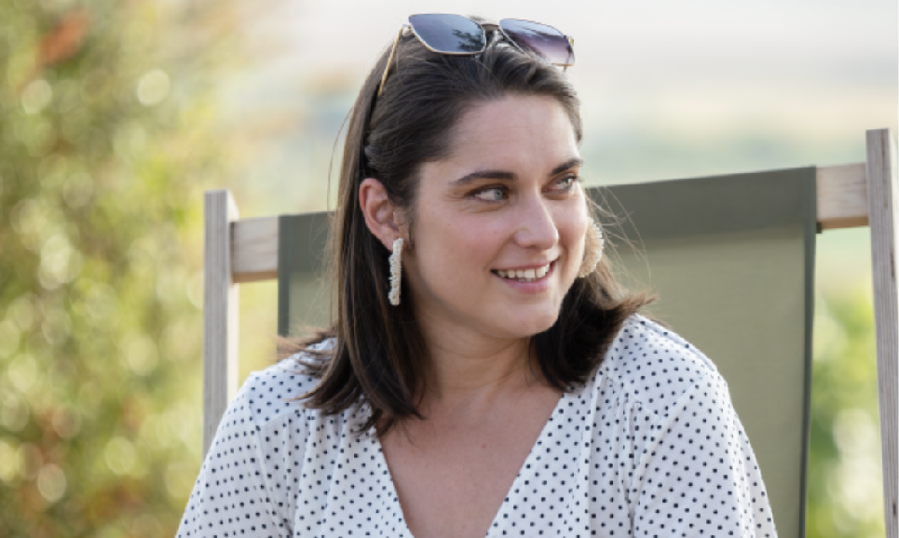
Petra (Judit Pecháček)

Petra učí občiansku náuku a vedie spevácky zbor. Do Mikulova sa presťahovala z južného Slovenska, nedávno sa rozviedla a má pocit, že ju v živote nič nečaká. Alkohol jej pomôže prekonať bariéry a znovu zaujať svojich žiakov. Nakoniec dokonca pripustí aj možnosť vyskúšať nový vzťah.

Judit Pecháček o Petre
Petra je slovenská Maďarka a žije na Morave, kde učí občiansku náuku a vedie spevácky zbor.

O projekte
Poznám dánsku verziu filmu Chľast, videla som ho raz v kine Lumière. Hlavným impulzom bolo, že ma zaujímalo, ako bude film vyzerať v česko-slovenskom kontexte, a tiež sa mi páčilo ženské obsadenie. Bola to nová skúsenosť nakrúcať s tromi ženami, bola to úplne iná energia. To všetko ma veľmi oslovilo.

O Mikulove
Mikulov je krásny, nakrúcanie v tejto lokácii bolo naozaj nádherné. A komukoľvek som povedala, že idem do Mikulova nakrúcať, všetci reagovali pozitívne. Mikulov je úžasný a zrejme si ho mnohí obľúbili.

O posolstve filmu Pod parou
Posolstvo filmu by som chcela prenechať divákom. Pre mňa je to film o priateľstve, o silnom ženskom priateľstve, o medziľudských vzťahoch, o tom, ako si môžeme navzájom pomáhať, a tiež o tom, že alkohol je problém, ktorý môže zničiť ľudské životy, vzťahy, zdravie. A toto všetko je vo filme zachytené prostredníctvom odľahčených a humorných situácií.

Pod parou alebo pozvánka do kina
Tento film má veľa vrstiev, je v ňom aj veľa emócií, takže diváci sa majú naozaj na čo tešiť!

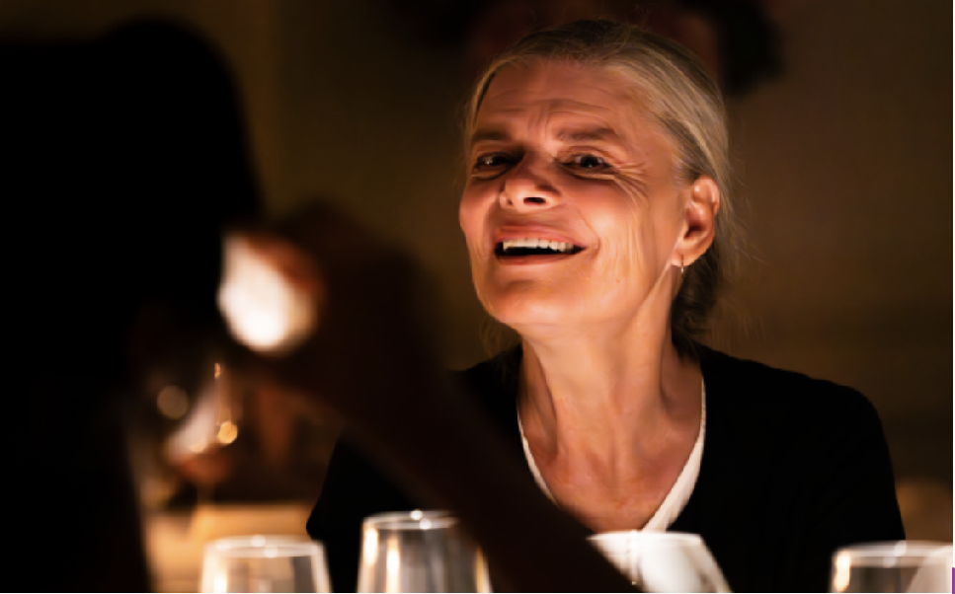
Vlasta (Zuzana Bydžovská)
Vlasta je učiteľkou telocviku a vedie školský dievčenský futbalový tím. Ako jediná zo štyroch hrdiniek dlhodobo konzumuje alkohol. Ich experiment ju však vyvedie z rovnováhy.

Zuzana Bydžovská o Vlaste
Videla som film Chľast, je to naozaj pekný film. Ale hneď som ho zo seba vygumovala, pretože nie som schopná žiadnej imitácie. Mojím vzorom, ako si ho pamätám, bola nehovoriaca učiteľka telocviku. A moja postava Vlasty vo filme Pod parou je tiež telocvikárka, ale keď na to príde, nedá sa povedať, že by bola úplne nehovoriaca. Ale inak nechcem príliš veľa prezrádzať.

O spolupráci s režisérom
Celé nakrúcanie bolo veľmi príjemné, pretože režisér Rudolf Biermann je veľký romantik. Poznám jeho Vojnu policajtov a videli sme sa, keď bol producentom.

O Mikulove
Som z Mostu, bez natáčania filmu Pod parou by som Mikulov a juhomoravský kraj vôbec nepoznala. Bez nakrúcania by som nemala túto skvelú príležitosť tam pobudnúť, bolo to veľmi pekné a pohodové.

O príbehu filmu
Je to ako zo života, príbeh sa vyznačuje tým, že je o učiteľoch a žiakoch na strednej škole, je to z nášho života, zo života ľudí. O tom, čo sa nám bežne stáva. Všetci sme kamienkami mnohých iných, ktorí sú v tomto filme.

O názve filmu Pod parou
Názov filmu Pod parou mi evokuje parný stroj. Pretože keď sa vykloníte z okna parnej lokomotívy, vidíte, čo robí život. Takže, Pod parou!

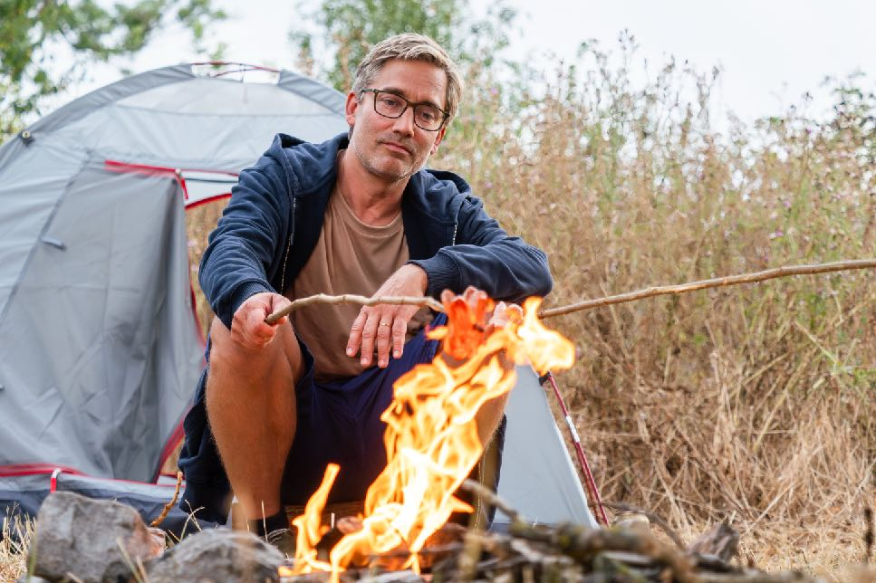
Pavel (Jiří Havelka)

Pavel je Martinin manžel, lekár, ktorý má vďaka nočným a víkendovým službám výrazne odlišný životný rytmus. To je jeden z dôvodov, prečo sa ich vzťah naštrbuje.

Jiří Havelka o Pavlovi
Pavel je manžel hlavnej hrdinky Martiny, majú dve deti, sú rodina, ale ich vzťah je v kríze, ktorú obaja práve začínajú reflektovať. Každý ju rieši po svojom, ale obaja sa snažia vzťah zachovať.

O filme
Príbeh ma zaujal, najmä teória, že človek sa rodí s 0,5 promile alkoholu v krvi a ako si to prenáša do svojho prežívania. Keď sa necíti dobre, stačí, aby si dal trochu alkoholu, a je mu lepšie. Film je brilantne vystavaný, jednoduchý a v niektorých ohľadoch sofistikovaný.

O scenári Pod parou
Scenár sa mi veľmi páčil. Páči sa mi, ako je v ňom otočený rod, je to zaujímavý nápad. Režisér Rudolf Biermann má filmárske skúsenosti z viacerých pohľadov, z viacerých strán a na scéne je perfekcionista.

O Mikulove
Mikulov mám veľmi rád, len som počas nakrúcania, keď bolo asi 49 stupňov v tieni, zistil, že v Mikulove je teplejšie ako napríklad na Vysočine. Do Mikulova som chodieval na festival, mám tam kamarátov, poznám ho ako pohraničnú oblasť, z ktorej sa vychádza z našej Českej republiky.

O pití alkoholu
V postkomunistických krajinách je to určite spoločenský problém a sociológovia tvrdia, že ženy dávajú prednosť vínu a muži pivu. Benevolencia voči pitiu alkoholu ako drogy je v tejto krajine vysoká a smerom na východ sa zvyšuje. Je to veľký problém, nie je to súčasť kultúry, ako si to Česi namýšľajú, a môže to mať devastačné účinky.

Pod parou alebo pozvánka do kina
Je tu silné ženské obsadenie, nie je veľa filmov, kde sa stretne toľko skvelých herečiek na rovnocennej úrovni. Pod parou je film pre tých, ktorí ešte nevideli alebo pokojne aj videli Chľast. Je to sonda, ktorá môže osloviť široké spektrum divákov, má všetko, zábavu aj hlboké témy. A ako vieme, alkohol má mierne povzbudzujúce účinky - je to bláznivé lákadlo, ale aj cesta do priepasti. A o tom je tento film.

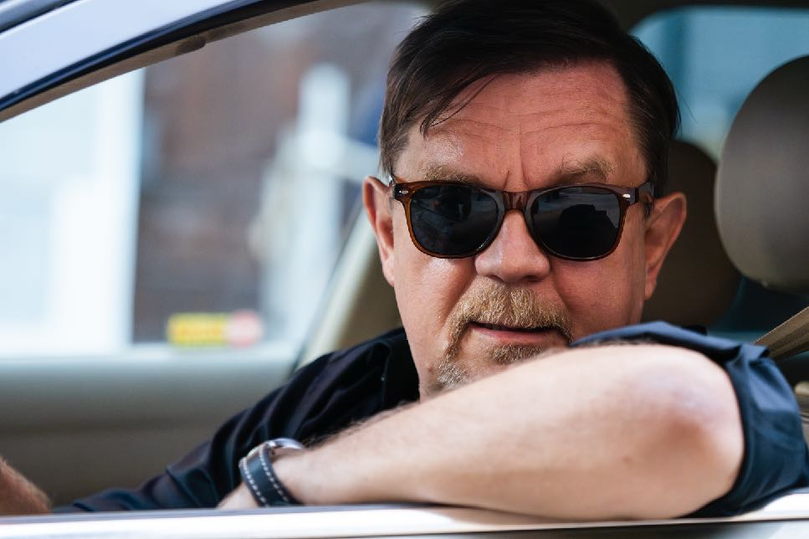
Dalibor (Petr Čtvrtníček)
Dalibor je taxikár z Mikulova, ktorého služby naše hrdinky často využívajú vďaka ich pravidelnej konzumácii alkoholu. A jedna z nich si všimne, že napriek jeho občasnej mrzutosti je to milý chlapík.

Petr Čtvrtníček o Daliborovi
Hrám tu taxikára Dalibora, táto postava je mi mierne vzdialená. Vo filmoch a seriáloch som hral skôr predajcu áut ako taxikára, dokážem auto skontrolovať, naceniť, prepísať technický preukaz, ale nikdy som sa neživil taxikárstvom, ani som doteraz nikdy nehral taxikára. Ale všetko je raz prvýkrát.

O podnete, prečo som sa pustil do filmu Pod parou
Nesmierne milujem Chľast, produkt aj film, k obom mám veľmi blízky vzťah. A zavolal mi režisér Rudolf Biermann: „Peter, musíš to zobrať, je to fantastický film.“ A tak som sa rozhodol, že to zoberiem. A tiež som bol zvedavý, ako si tvorcovia filmu poradia s veľkou dánskou predlohou a s opačným garde - s dievčatami.

O spolupráci s Judit Pecháček
Je to sen každého herca aj neherca, v mojom prípade hrať niečo s Judit, navyše v'byť jej milencom! A keď práve zomrel Alain Delon, hneď mi to napadlo. Hľadali fešáka, tak som to vzal a veľmi rád som si zahral po jej boku.

O Mikulove
Mám silnejší vzťah a silnejšie väzby na Vyškov, kde mám polovicu rodiny, hoci väčšinou už na cintoríne. Aj na Hanej sa pestuje iný produkt ako vo vinohradoch v Mikulove. Ale všade, kde som bol, sa mi páči.

V dánskej verzii je veta "Celá táto krajina pije ako blázon.‟
My nepijeme „ako blázni“, my pijeme, pretože máme príležitosť, nič lepšie nebolo vymyslené. Istý filozof povedal: „Problémom nie je nepiť, problémom je, čo robiť namiesto pitia.“ Všetko vyrieši jednoducho chľast, ktorý stojí pár korún.

Pod parou alebo pozvánka do kina
Divákov čaká absolútne senzačný film.

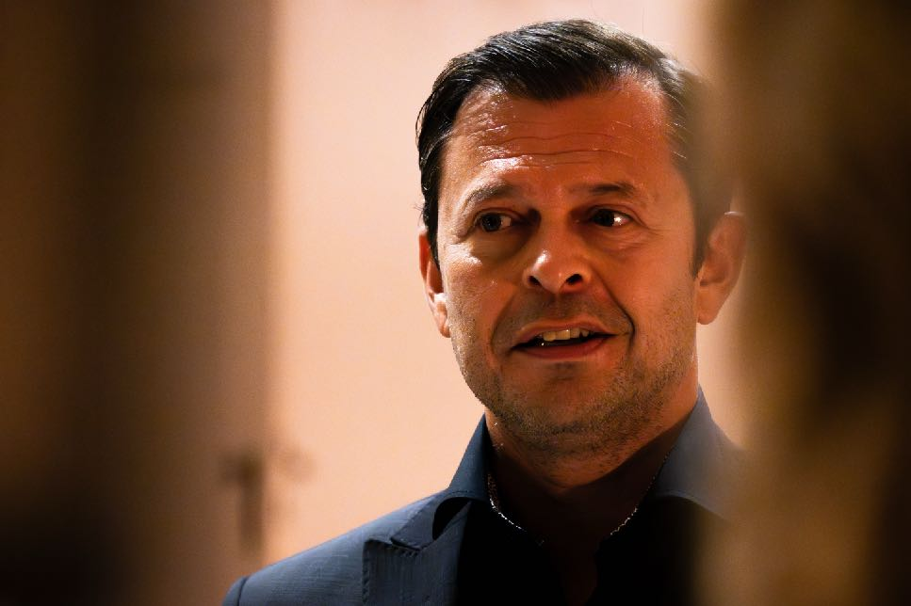
Čašník Šaňo (Alexander Bárta)

Čašník Šaňo pracuje v luxusnej reštaurácii, kam hlavné postavy prišli na večierok. Dokáže im veľmi profesionálne poradiť, ktorý nápoj bude pre nich v danej chvíli a v danej nálade najlepší.

Alexander Bárta o Šaňovi
Hrám tu epizódnu postavu, ktorá ani nemá meno, je to čašník, ktorý obsluhuje štyry hlavné hrdinky, ktoré sa stretnú v luxusnej reštaurácii.

O filme Pod parou
Hlavným impulzom, aby som sa pridal k filmu Pod parou, bol Rudolf Biermann, s ktorým som už spolupracoval na Vojne policajtov, čo bola nesmierne silná skúsenosť, dobrá a veľká príležitosť, navyše v mojich rodných Košiciach. A keď mi Rudo ponúkol možnosť zahrať si v jeho druhom režisérskom počine, neváhal som ani minútu a úlohu som s veľkou radosťou prijal. Rudo je skvelý režisér, je vždy maximálne pripravený, navyše sa dokáže obklopiť tými najlepšími ľuďmi a práca s ním je profesionálna a na úrovni.

O spolupráci s ústrednou štvoricou žien
Bola to veľmi príjemná spolupráca, Judit Pecháček a Alžbetu Ferencovú som už poznal osobne, Hanu Vágnerovú tiež z iného projektu. Všetky štyri sú profesionálky a bolo príjemné s nimi pracovať.

O Mikulove
Bola som tu prvýkrát, je tu úžasná atmosféra, priateľské prostredie. Dokonca som bol aj na Svätom Kopečku. Je to veľmi pekné mesto.

Pod parou alebo pozvánka do kina
Divákov čaká krásny príbeh o vzťahoch a priateľstve, silná aktuálna téma a úžasné výkony štyroch žien. Diváci sa majú na čo tešiť a ja tiež.

